

**МИНИСТЕРСТВО ОБРАЗОВАНИЯ И НАУКИ РЕСПУБЛИКИ ДАГЕСТАН**

**МКОУ"КАДАРСКАЯ ОСНОВНАЯ ОБЩЕОБРАЗОВАТЕЛЬНАЯ ШКОЛА"**

**368220, РД. Буйнакский район, с. КадарE-mail:** [kadar_school_1@mail.ru](mailto:kadar_school_1@mail.ru) **тел. 8-989-485-55-22**

**Отчет**

**о проведении мероприятий ,посвященных Дню народного единства в МКОУ «Кадарская ООШ»**

 В целях воспитания у учащихся социально значимых ценностей, гражданственности и патриотизма, повышения культуры межнациональных и межэтнических отношений, формирования чувства гордости за свою страну, в МКОУ «Кадарская ООШ» была проведена декада, посвященная Дню народного единства.

        При проведении  мероприятий  классные руководители акцентировали внимание учащихся на историю возникновения праздника, его национальную значимость и консолидирующую роль в истории государства и в современной жизни российского общества.

        Формы   организации  мероприятий  были   самыми разнообразными:

        28  октября   в школе прошла торжественная линейка, посвященная Дню народного единства для обучающихся 1-9 классов.  Зам.по УВР Магомедова З.З. познакомила  обучающихся с  историей возникновения государственного праздника – Дня народного единства и согласия- и пожелала  им активно принять участие в мероприятиях, в которых  классные руководители, учителя-предметники познакомят их  с важнейшими историческими событиями, людьми, принимавшими в них активное участие –  К. Мининым и Д. Пожарским, закрепят знания обучающихся о государственной символике России.

  3 ноября  ко  Дню  народного единства  учащимся было предложено  нанести на лица аквагрим в виде российского триколора. Также воспитателями была проведена игра-викторина, в которой  учащиеся показали хорошие знания по теме  «История возникновения праздника - День народного единства».

4 ноября классный руководитель1 класса Магомедова М.М. организовала среди учеников дистанционный конкурс рисунков под названием «Мы едины» ко Дню народного единства.

      Данные мероприятия способствовали формированию чувства гордости за страну, воспитанию уважения к её истории.

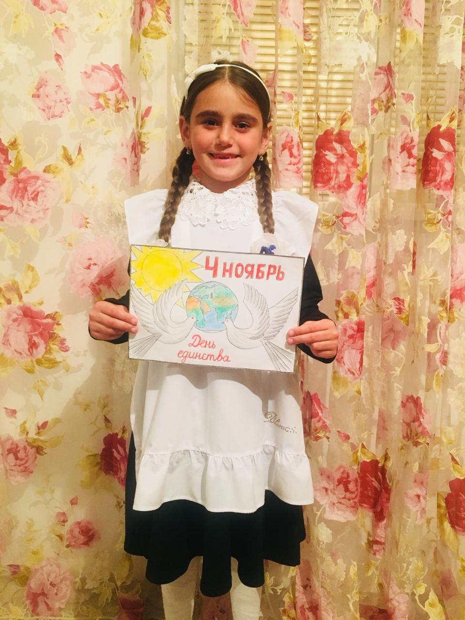

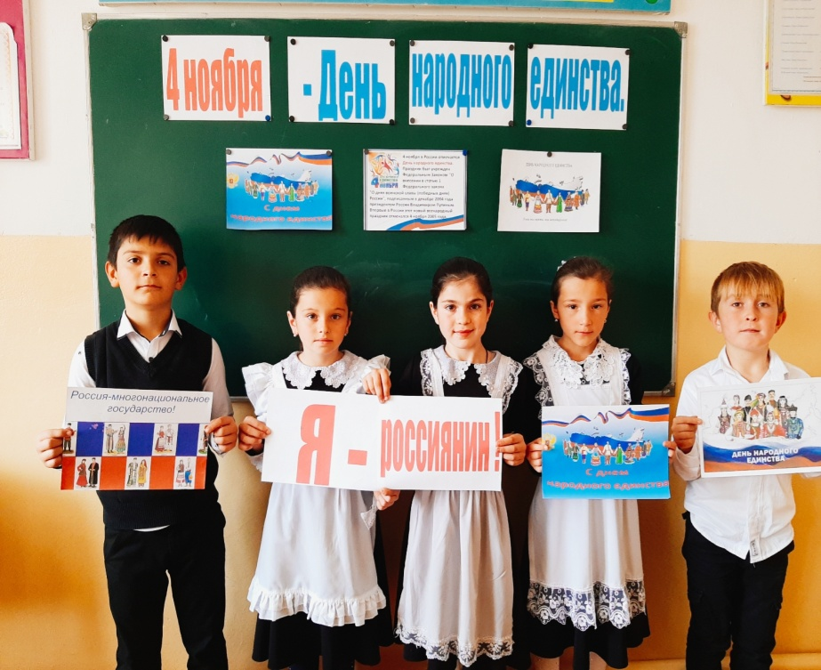

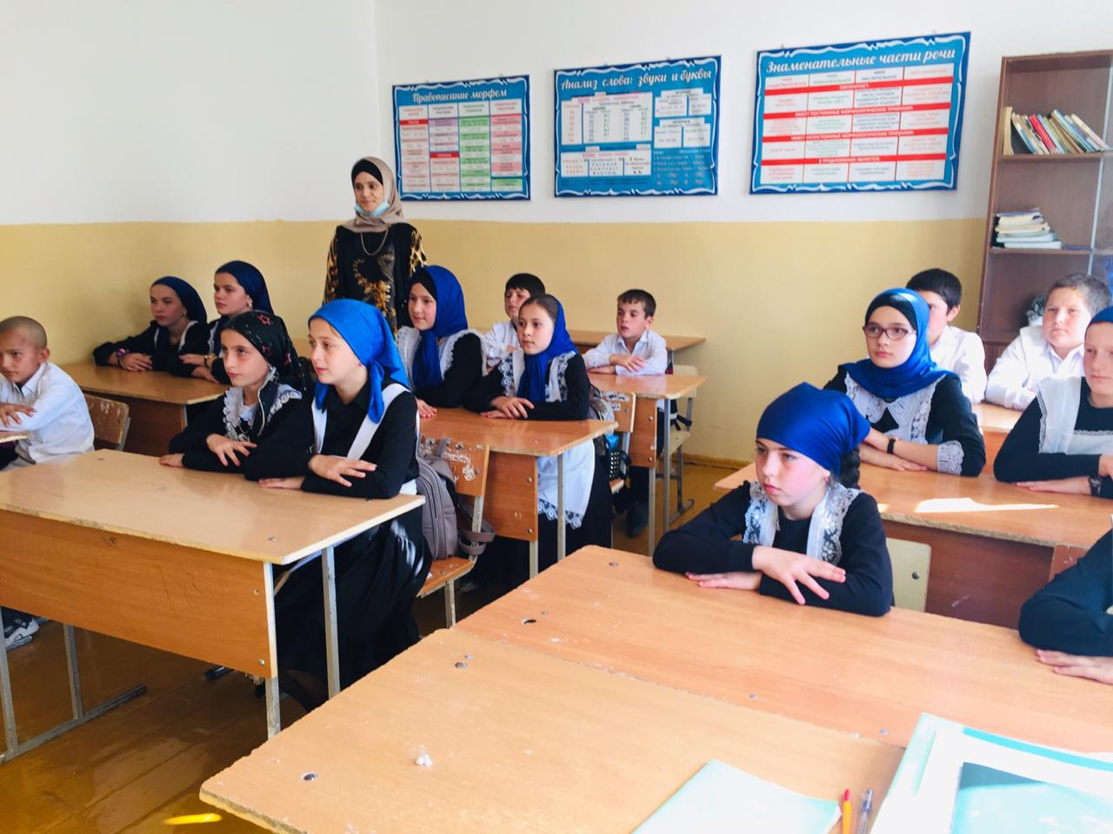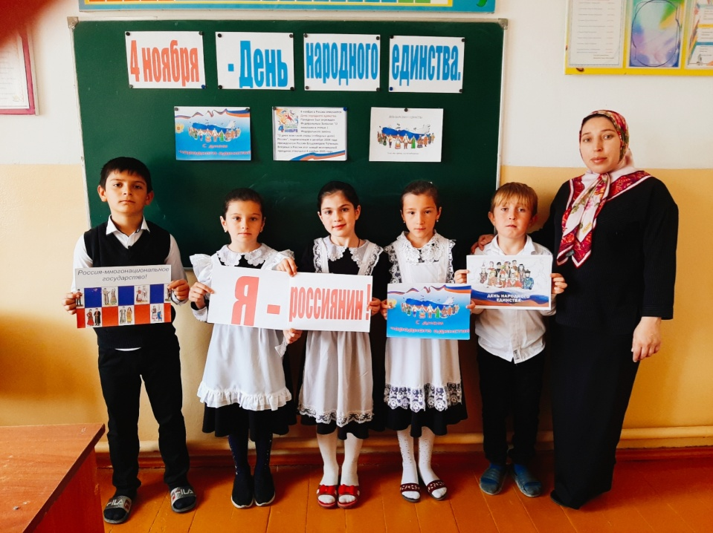

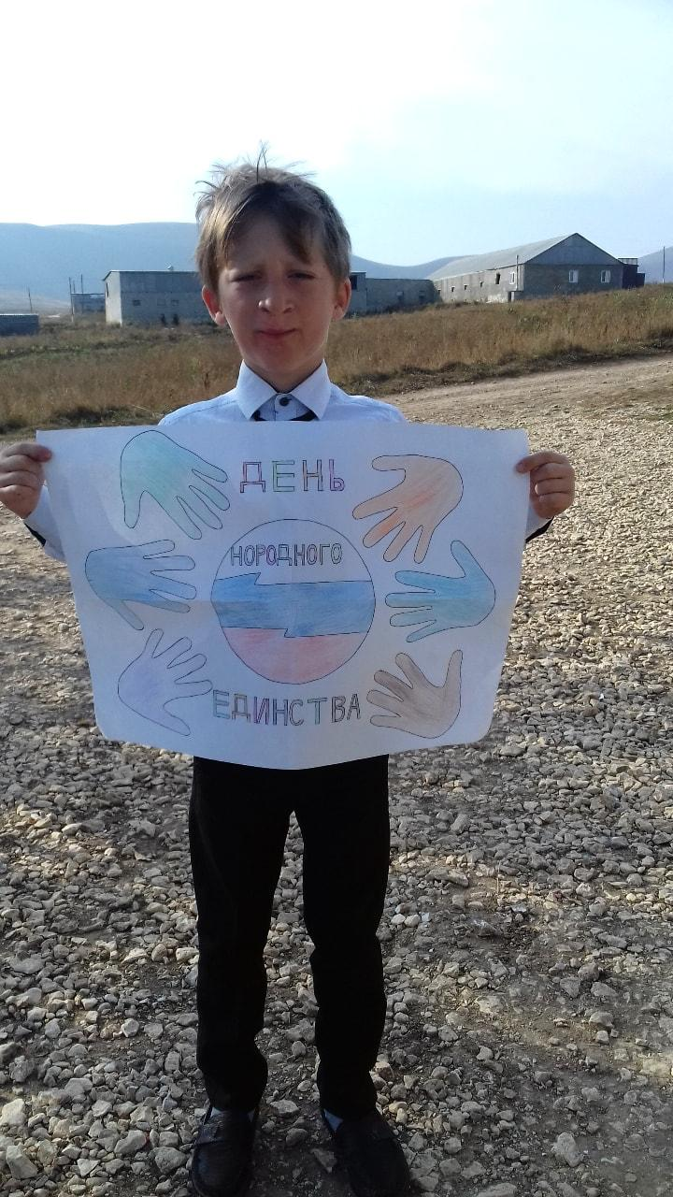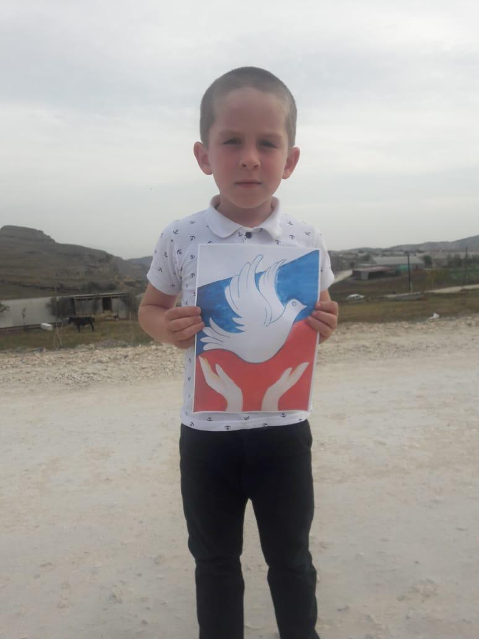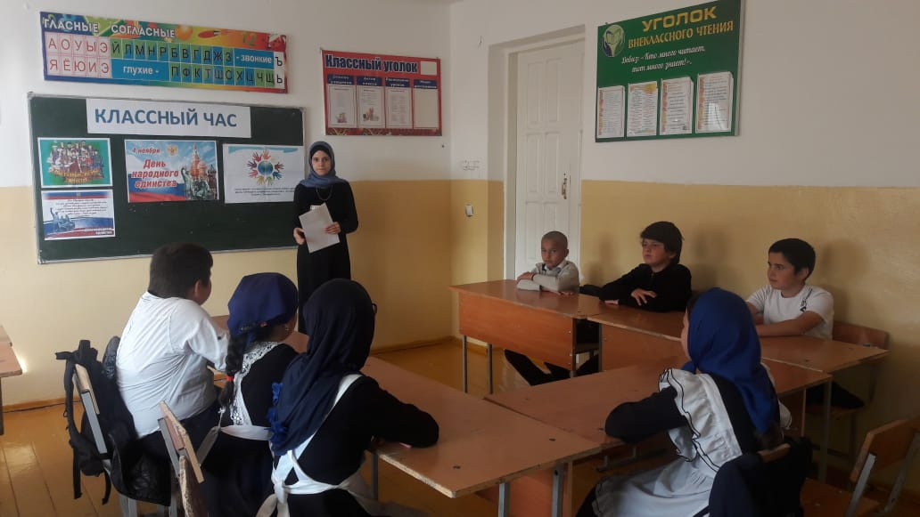

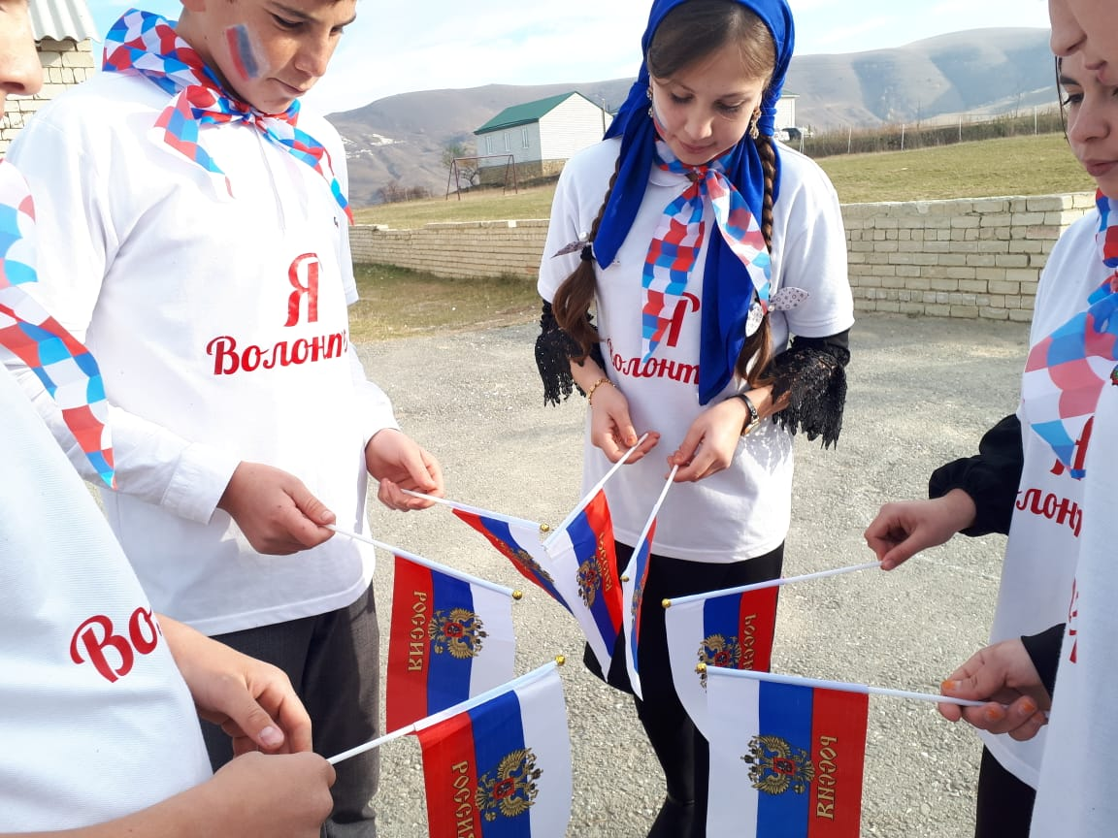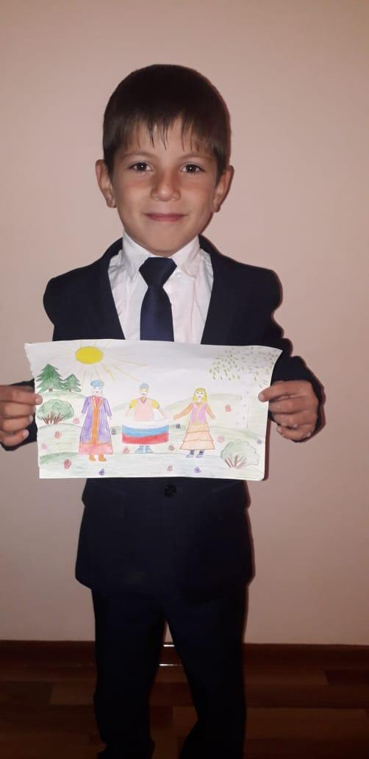

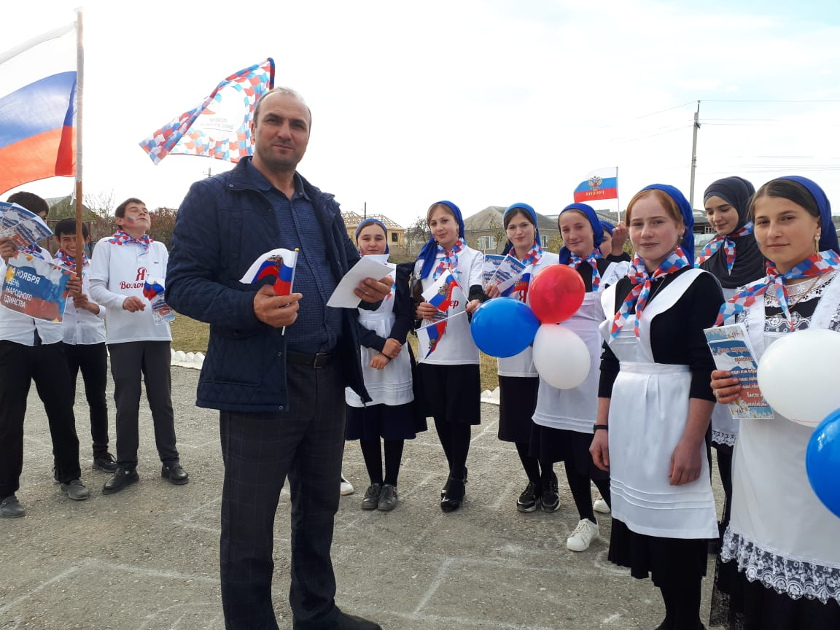

Зам.по УВР_________________Магомедова З.З.